**Clase 1**

**El proceso de la Comunicación**

La comunicación es un proceso de codificación y decodificación de la información, con la intención de cambiar el comportamiento de los receptores, por medio del cual el emisor transmite un mensaje al receptor y en el que intervienen los siguientes elementos:

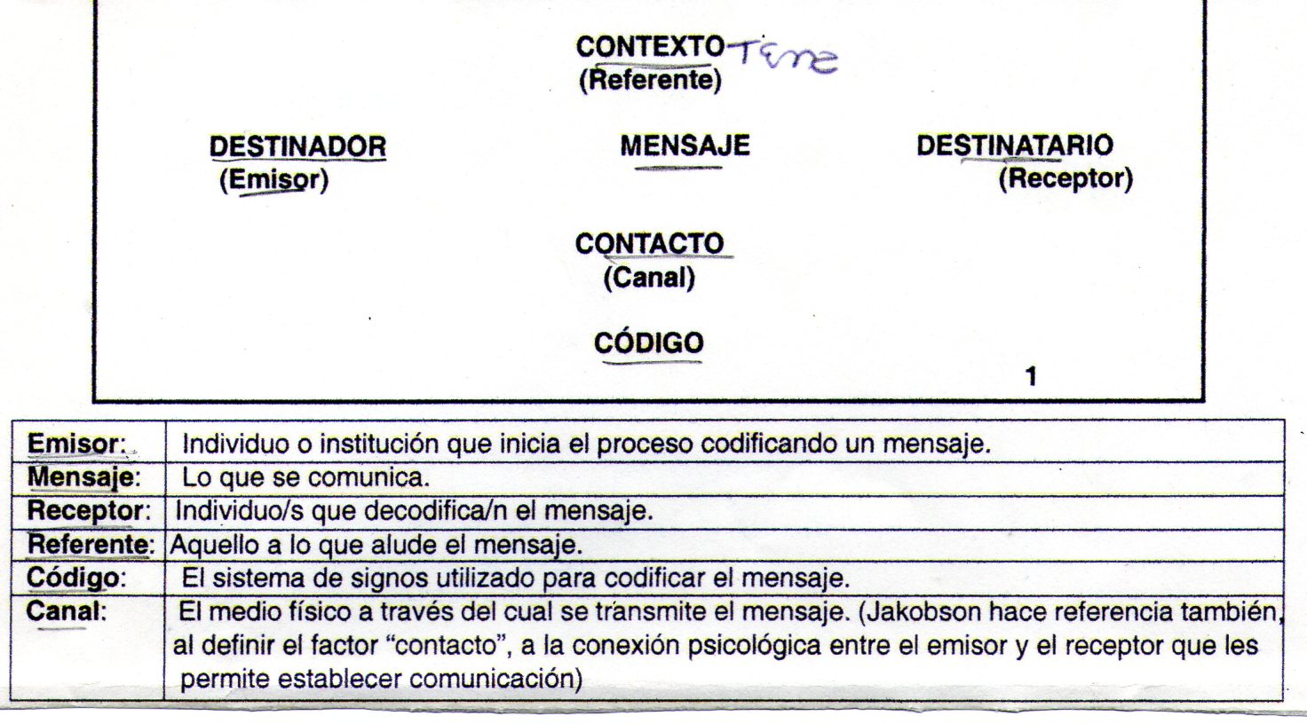

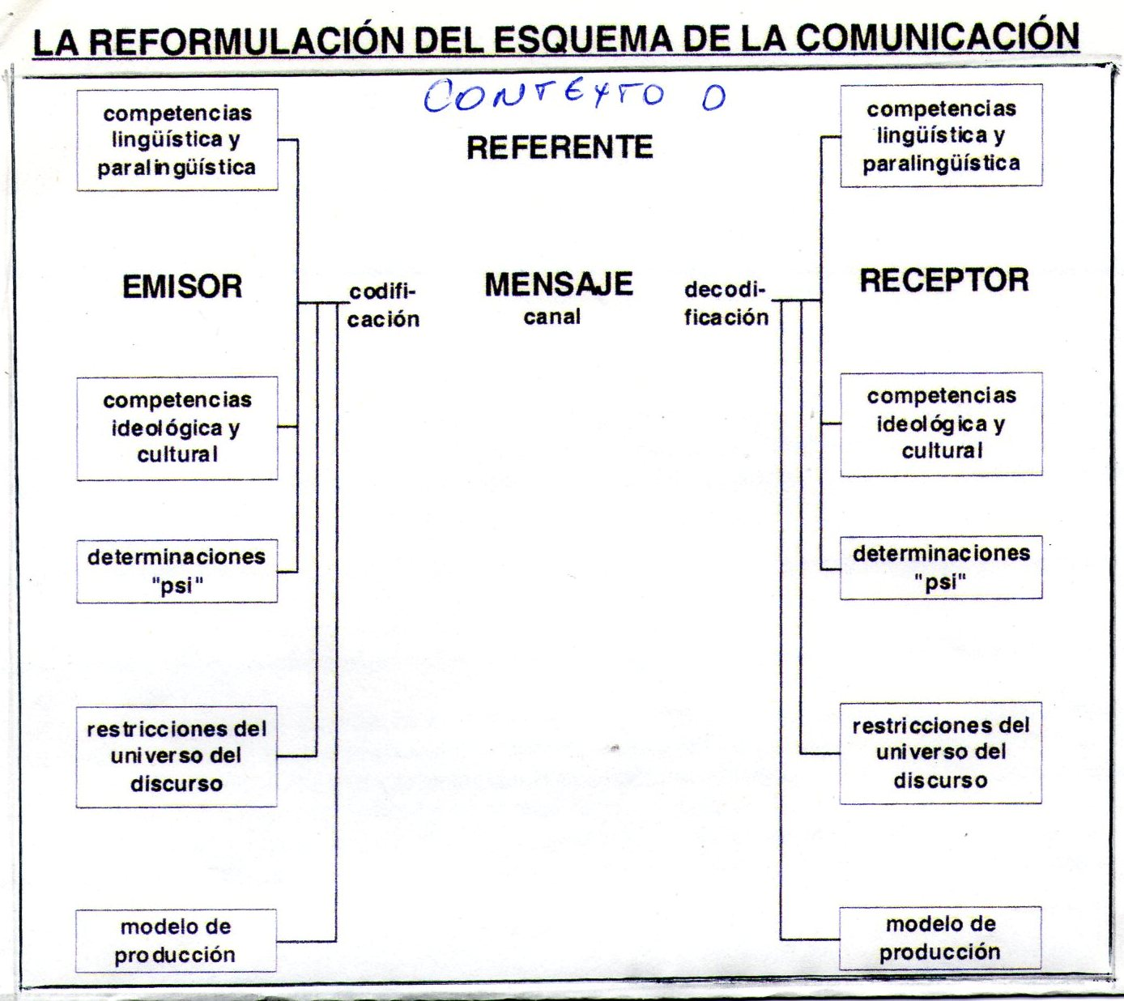

**Competencias**: conjunto de conocimientos implícitos que posee una persona y que lo habilitan para realizar acciones físicas y mentales de la vida cotidiana. Son capacidades para poner en operación los diferentes conocimientos, habilidades y valores de manera integral en las diferentes interacciones que tienen los seres humanos para la vida en el ámbito personal, social y laboral.

**Competencias lingüística**: refiere a la suma de todas las posibilidades lingüísticas de un sujeto, la totalidad de lo que es capaz de codificar y decodificar lingüísticamente (el uso del lenguaje).

**Competencias Paralingüísticas**: son todas las posturas, gestos, mímica, mirada, silencios que reafirman o contradicen el mensaje dado en la comunicación.

**Competencias culturales**: conjunto de conocimientos implícitos que una persona tiene del mundo, de sí mismo y de los otros. Aluden a la habilidad para pensar, sentir y actuar de acuerdo a la cultura de origen (mundo occidental: calendario gregoriano; China o Israel no lo considera válido).

**Competencias ideológica**: conjunto de conocimientos que recrean un sistema de interpretación, evaluación y valoración de la sociedad a la que se pertenece (cristianos: monoteístas, Hindúes: politeístas; cristianos: monogamia, musulmanes: poligamia). Estas competencias no deberían estar en la comunicación académica.

**Modelos de Producción y de interpretación**: alude al conjunto de reglas generales que rigen los procesos de codificación y decodificación (reglas gramaticales, sintácticas y semánticas de cada lenguaje).

**Restricciones del universo del discurso**: son los filtros que limitan las posibilidades de comunicación y dependen de:

* Condiciones concretas de la situación comunicativa: no compartir el código;
* Limitaciones propias del lenguaje: en japonés, los tiempos verbales pretéritos no existen, por lo tanto, no es comprensible el “hubiera o hubiese”;

**Determinaciones psicológicas**: condicionadas por el universo afectivo que entra en juego en la situación comunicativa: inseguridad, temor, excesivo repeto hacia el receptor.

**Actividad**

* “Capilla Wells” (p. 19).

1. ¿Fracasa la comunicación? Justificar.
2. ¿Qué parte del circuito comunicacional fracasa?

* “Disputa por señas” (p. 20)
  1. ¿Fracasa la comunicación? Fundamente

**El Texto y el Discurso**

Un texto es el resultado de la codificación lingüística de un mensaje. Puede estar conformado por una oración o por un conjunto de oraciones, las cuales no son una mera serie de oraciones correlativas, sino que conforman una compleja red de estructuras que posee un sentido global.

Asimismo, está formado por reglas que pertenecen a tres órdenes:

* Sintáctico (análisis de las relaciones entre los diferentes símbolos o signos del lenguaje),
* Semántico (estudio de las relaciones de los signos y sus significados) y
* Pragmático (estudio de las relaciones entre los signos y los contextos y circunstancias en los que se usan).

Por lo tanto, para que un conjunto de elementos lingüísticos conformen un texto deben establecer entre sí una relación de **cohesión y coherencia.**

Por otra parte, **el Discurso es el resultado de la suma de un texto o enunciado y su situación comunicativa, es decir, es el lenguaje puesto en acción, dado que incorpora una dimensión social e ideológica,** factores insoslayables en toda comunicación que en definitiva determinan la tipología del discurso.

**Elementos de un texto y de un discurso:**

La acuñación del concepto **macroestructura**se debe al lingüista holandés T. A. Van Dijk (1977). Según él, el texto organiza su contenido en el plano global en dos tipos de [estructuras](javascript:abrir('estructurastextuales',650,470,'yes')): las denominadas macroestructura y [superestructura](javascript:abrir('superestructuratextual',650,470,'yes')). La macroestructura constituye el [sentido](javascript:abrir('significadodiscursivo',650,470,'yes')) de un [texto](javascript:abrir('texto',650,470,'yes')). Para que un texto se reciba como una unidad de [comunicación](javascript:abrir('comunicacion',650,470,'yes')) ha de poseer un núcleo informativo fundamental, que es el asunto del que trata o [tema](javascript:abrir('tema',650,470,'yes')). La macroestructura textual, pues, es un concepto ligado al de tema o asunto del texto, reinterpretados en el marco del [análisis del discurso](javascript:abrir('analisisdiscurso',650,470,'yes')). De lo expresado se desprende que sus funciones son:

a) Proporcionar coherencia global;

b) Individualizar la información referida al tema central: jerarquizar y diferenciar;

c) Permitir reducir extensos fragmentos a un número de ideas manejables.

d) Diferenciar el grado de  importancia de unas ideas respecto de otras.

Además, los textos suelen estar conformados por subtemas relacionados con el tema central los cuales constituyen la ***microestructura*** textual, que expresa gramaticalmente la ordenación de las ideas principales y secundarias, la coherencia, la cohesión y el establecimiento de relaciones de diferente nivel. La unión de la macro-escructura y la micro-estructura determina la **proyección semántica,** apartir de las **proposiciones de la macroestructura,** es decir,todas aquellas unidades de sentido que refieren directamente al tema principal y de las **proposiciones de la microestructura,** o sea, las unidades de sentido que se vinculan indirectamente con el tema central.

Por su parte, **la superestructura** representa la forma como se organiza la información en el texto, esto es, la estructura textual formal, las partes constitutivas del texto: introducción, desarrollo y conclusión. Si una secuencia de oraciones carece de tema global o macroestructura, el conjunto es percibido como una sucesión de enunciados incoherentes, y, por lo tanto, no llega a constituirse como texto.

Van Dijk, T. A. (1978). La ciencia del texto. Un enfoque interdisciplinario. Barcelona: Paidós, 1983.

**Break**

**Ideas principales y secundarias**

La ***idea principal*** constituye una proposición, es decir, una relación entre dos o más conceptos, contiene la idea de más alto nivel en el párrafo, es decir que incluye o subsume a todas las otras dentro del mismo párrafo. El resto del párrafo constituye el desarrollo y se destina a completar la idea, ya sea especificando, argumentando, comparando, reiterando, extrayendo conclusiones prácticas, etc. Dentro del desarrollo suele ser posible distinguir ***ideas secundarias***  que quedan comprendidas en la idea principal, de la cual son especificaciones o aplicaciones. Son detalles que aluden a casos particulares, anecdóticos, ilustrativos, ejemplificaciones, aclaraciones o ampliaciones conceptuales, mejores conocidos por ser cercanos a la experiencia. Es frecuente pero no exclusivo que las ideas principales aparezcan al principio de cada párrafo, esto depende de las preferencias de cada autor.

**Actividad:** subrayar las ideas principales de los siguientes textos:

* El programa galileano (p. 51);

**Bases textuales**

Son unidades estructurales elegibles como inicio de texto, puede ser el título del mismo, oraciones o unidades más amplias –párrafos, secciones como la introducción-, y que se despliegan en el texto a través de secuencias sucesivas. Es necesario recordar que ningún texto tiene una base textual pura, pero la dominante es la que determina la intencionalidad que tuvo el autor al momento de escribirlo. Las Bases textuales de los pueden reducirse a 5 modelos básicos:

**Base Narrativa**: es utilizada para expresiones textuales sobre ocurrencias y cambios en el tiempo, es decir que se establece un marco referencial temporal en el que los objetos, agentes o fenómenos referidos se presentan como cambiantes o activos. Su oración típica se denomina “oración denotadota de cambios/acciones”. Por lo tanto, los textos narrativos son aquellos cuya Base Textual dominante es la narrativa”.

**Ej.: “Los pasajeros aterrizaron en Buenos Aires en medio de la noche”.**

**Base Descriptiva**: es aquella que expresa ocurrencias y cambios en el espacio, sin expresar cambios temporales. En nuestro idioma, en gral. se utilizan oraciones unimembres con verbos que no expresan cambio temporal y con adverbios de lugar o construcciones locativas. Su oración típica se denomina “oración registradora de fenómenos”. Por lo tanto, los textos descriptivos son aquellos cuya Base Textual dominante es la descriptiva.

**Ej.: “Había miles de vasos sobre la mesa”.**

**Base metalingüística:** se sutiliza cuando el contenido a tratar refiere a la génesis del propio lenguaje.

**Base Directiva o Instructiva**: se utiliza para dar indicaciones de acciones, mediante verbos en imperativo o verbos modales tales como: deber, tener que, etc. Su oración típica se denomina “oración exigidota de acción”. Por ende, este tipo de textos presenta una Base textual dominante directiva.

**Ej.: “Coloque la arandela A en el tornillo 1”.**

**Base Expositiva o Explicativa**: se utiliza para dar a conocer un determinado tema partiendo de la descomposición o composición de representaciones conceptuales:

**Descomposición** –**exposición analítica**: **“El cerebro tiene 10 millones de Neuronas**”,

**Composición** –**exposición sintética:** **“Una parte del cerebro es la corteza”**.

**Base Argumentativa**: se utiliza para crear relaciones entre conceptos o afirmaciones. En general presenta una atribución de cualidades a un concepto o afirmación, por lo cual, su oración típica se denomina “oración atributiva de cualidades”. De allí que su Base textual dominante es argumentativa.

**Ej.: “No es lógico que aún subsistan ciertas formas de discriminación de la mujer, ya que ésta desarrolla una gran diversidad de roles tanto en el ámbito familiar, laboral y social”.**

**Actividad:** determinar la base textual dominante y la función del lenguaje de:

|  |  |  |
| --- | --- | --- |
|  | BASE TEXTUAL | FUNCIÓN DEL LENGUAJE |
| Prospecto de remedios |  |  |
| Relato escrito de un suceso |  |  |
| Libro de Física |  |  |
| Inventario de un supermercado |  |  |
| Ponencia científica |  |  |
| Discurso político |  |  |
| Cuento infantil |  |  |
| Análisis económico |  |  |
| Libro de historia |  |  |
| Instrucciones electrodomést. |  |  |
| Inventario prendas de un local |  |  |

**Tarea para el próximo encuentro:** Leer “El impacto de la revolución científica. El imperio del conocimiento”, p. 39.